

NPU BUS

软件结构设计说明

编写人员： 苏畅、王泽堃

校对人员： 刘龙涛

编写日期： 2019年7月4日

文档版本： 1.0版

# 目录

1.引言 4

1.1标识 4

1.2系统概述 4

1.3文档概述 4

1.4基线 5

2.引用文件 5

3.CSCI部件 5

4 CSCI体系结构设计 6

4.1体系结构 6

4.1.1程序(模块)划分 6

4.1.2程序(模块)层次结构关系 7

4.2全局数据结构说明 9

4.2.1常量 10

4.2.2变量 10

4.2.3数据结构 10

4.3 CSCI部件 11

4.4执行概念 12

4.5 接口说明 13

接口编号 13

接口名称 13

接口关联系统1 13

接口关联系统2 13

IO01 13

数据库接口 13

数据库 13

NPUBUS系统 13

IO02 13

服务器接口 13

服务器 13

NPUBUS系统 13

IO03 13

管理员子系统接口 13

管理员子系统 13

NPUBUS系统 13

IO04 13

调度员子系统接口 13

调度员子系统 13

NPUBUS系统 13

IO05 13

司机子系统接口 13

司机子系统 13

NPUBUS系统 13

IO06 13

教师子系统接口 13

教师子系统 13

NPUBUS系统 13

IO07 13

学生子系统接口 13

学生子系统 13

NPUBUS系统 13

5.CSCI详细设计 14

5.1. 原型系统说明 14

5.2.注册页面说明 14

5.3.登陆页面说明 16

5.4.修改密码页面说明 17

5.5.个人主页说明 19

5.6.请假页面 21

5.7.支付页面 21

5.8.管理页面 23

6.需求的可追踪性 24

7.注解 26

# 1.引言

## 1.1标识

中文名称：网站（结构）设计说明文档

英文名称：“Software Function Table （SFT）“

文档版本：“0.1”。

文档编号：NPU-BUS-SFT-0.1

## 1.2系统概述

本文档适用于“西北工业大学校车管理开发”项目（以下简称“NPUBUS项目”）的开发过程。NPUBUS项目，由本小组负责实施，该项目标识号为“NPU-BUS”，其软件产品版本号为“1.0”，包括三个内部版本，分别是0.1版、0.2版和0.3版。

项目内容为：

本产品是一款校车服务平台，分为管理层面和用户层面。目的是为了解决近年来，随着

新老校区间的课程安排调度以及每年的学生数量不断增加，乘坐校车在新老校区来往的人数也相应有所增多，对校车工作方的校车调度和发车数量控制有了更高的要求。鉴于校车工作方的数据来源仅仅是根据个人的经验去判断，尚未实现数字化规范化程序化，导致经常有学生等待数量及校车数量之间出现了矛盾，资源未能充分利用好、学生和老师权利不得已正常落实的情况等现实问题。这个平台可以实现给校车工作方提供准确的人数大数据，校车工作方能根据实时情况智能调度学校班车；能够让学生免去苦苦等待校车却上不了校车的情况。

## 1.3文档概述

本文阐述了软件的开发需求，用于指导项目的开发人员进行设计、开发和测试，以及客户对项目情况进行更具体的了解，是整个项目后续工作的基础。

## 1.4基线

《软件开发计划（SDP）.Docx》

《软件配置管理计划（SCMP）。Docx》

# 2.引用文件

《计算机软件文档编制规范GBT85672006》

《西北工业大学学生手册》

# 3.CSCI部件

a.关于CSCI应接受的输入和产生的输出的设计决策，包括与其他系统、HWCI, CSCI和用户的接口(本文的4.5.x标识了本说明要考虑的主题)。如果该信息的部分或全部已在接口设计说明(IDD)中给出，此处可引用。

b.有关响应每个输入或条件的CSCI行为的设计决策，包括该CSCI要执行的动作、响应时间及其他性能特性、被模式化的物理系统的说明、所选择的方程式/算法/规则和对不允许的输入或条件的处理。

c.有关数据库/数据文件如何呈现给用户的设计决策(本文的4.5.x标识了本说明要考虑的主题)。如果该信息的部分或全部已在数据库(顶层)设计说明(DBDD)中给出，此处可引用。

d.为满足安全性、保密性、私密性需求而选择的方法。

e.对应需求所做的其他CSCI级设计决策,例如为提供所需的灵活性、可用性和可维护性所选择的方法。

f．设备的硬件故障如系统资源不足造成本软件不能正常运行，这类故障的 处理由用户自行解决。

g.软件在运行过程中产生的数据库错误，将由系统自动记入错误日志，非 网络 传输引起的错误将由系统管理员或软件开发者解决。

h.软件在运行过程中产生的其他错误，将根据情况由软件开发者或软件开 发者 协助系统管理员解决。

# 4 CSCI体系结构设计

本章分条描述CSCI体系结构设计。如果设计的部分或全部依赖于系统状态或方式，则应指出这种依赖性。如果设计信息在多条中出现，则可只描述一次,而在其他条引用。应给出或引用为理解这些设计所需的设计约定。

本 CSCI 体系主要是提供了非常完善的 NPUBUS 界面、学生界面，教师界面， 调度员界面，司机界面以及管理员界面，各个模块相互独立，权限与权限之间不 越界。 系统分为教师，学生，司机，调度员，管理员五个模块，分别拥有不同的管 理权限和功能。 教师：预约，取消预约，查看自己已预约得车辆的发车信，查询发车时间、 及车上剩余位置；（老师预约比学生有优先级） 学生：预约，取消预约，查看自己已预约得车辆的发车信，查询发车时间、 及车上剩余位置； 调度员：查询预约情况，更新车上剩余数量（有人排队上车），向管理员发 出增发车辆信息 司机：接受调度信息、请假 管理员：更新校车发车信息（安排校车时间、数量、接受司机请假信息安排。

## 4.1体系结构

### 4.1.1程序(模块)划分

|  |  |  |  |  |
| --- | --- | --- | --- | --- |
| 系统模块 |  |  |  |  |
| 1. 响应式布局和自适应布局 2. 中英文切换 |  |  |  |  |
| 用户模块 | 师生模块 | 调度员模块 | 司机模块 | 系统管理员模块 |
| 1. 用户登陆注册（记住密码）（忘记密码）（不同用户进入不同界面） 2. 天气、日历（点击日历上的日期查看当天的发车信息)； 3. 用户反馈（遇到的问题方便维护）； | 3.预约取消（查看自己已预约得车辆的发车信息）  4.查询发车时间、及车上剩余位置；（老师预约比学生有优先级） | 5. .查询预约情况；  6.更新车上剩余数量（有人排队上车）； | 7.接受调度信息、  8.请假 | 9.安排校车发车信息（安排校车时间、数量、接受司机请假信息安排新的校车）  10.根据实际情况（排队人数、剩余的车辆信息）做出判断，自动进行发车信息的更新（如增发车辆） |

### 4.1.2程序(模块)层次结构关系

|  |  |
| --- | --- |
| 系统模块 | 响应式布局和自适应布局 |
| 中英文切换 |
| 用户模块 | 师生模块 |
| 调度员模块 |
| 司机模块 |
| 系统管理员模块 |

|  |  |  |  |  |  |  |  |
| --- | --- | --- | --- | --- | --- | --- | --- |
| 师生模块 | 预约取消（查看自己已预约得车辆的发车信息） | 调度员模块 | 查询预约情况 | 司机模块 | 接受调度信息 | 系统管理员模块 | 安排校车发车信息（安排校车时间、数量、接受司机请假信息安排新的校车） |
| 查询发车时间、及车上剩余位置；（老师预约比学生有优先级） | 更新车上剩余数量（有人排队上车） | 请假 | 根据实际情况（排队人数、剩余的车辆信息）做出判断，自动进行发车信息的更新（如增发车辆） |

## 4.2全局数据结构说明

本系统中主要采用的数据结构是链表的基本操作，增，删，改，查等基本相关操作的实现，目的在于熟练掌握链表的基本操作，其实也只用到了链表操作，其他数据结构知识暂时还用不上。

在设计系统的实现体时，会将需求分析出来的数据表作为参考，如进入系统所需 的账号，密码是内部接口，它们作为进入系统的验证前提，需要给它们相应的函 数名称，这样就可以实现相应的功能。每一个相关数据库中的数据表的成员都是 整个校车管理系统的内部接口，它们都是与外部接口存在一定联系的。 数据相关人及使用场景： 需求涉及的角色有三个，分别是司机，教师和学生。 司机主要有注册登陆，修改密码，查询工作安排，申请请假等操作； 教师主要有注册登陆，修改密码，查询车次，申请预约，取消预约等操作； 学生主要有注册登陆，修改密码，查询车次，申请预约，取消预约等操作； 在上述可能的操作中，涉及的数据有：

用户信息（分为司机，教师和学生三种类型；包括账号，密码，姓名，头像 等）；

车次信息（包括发车时间，发车车次，发车地点和待载人数等）；

请假信息（包括请假司机姓名，请假时间，请假影响车次和请假原因等）；

预约信息（包括预约时间，预约人信息，预约发车地点和支付状态等）。

数据展现；需要为用户提供查询的信息主要以表格形式展现。

数据源：用户信息数据：由管理员维护，用户有写入和查询用户信息，更改密码，绑 定手机，头像等子项的权限。用户只能查询或更改本人用户信息。车次信息数据：由管理员维护，学校相关负责人有写入更改或删除其中所有 子项的权限。所有用户拥有查询权限。请假信息数据：由管理员维护，由司机用户录入数据库，司机有写入，删除， 修改和查询的权限。司机用户只能写入，删除，查询或更改本人请假信息。预约信息数据：由管理员维护，教师用户和学生用户有写入，删除，更改， 查询的权限。司机用户有查询的权限。教师用户和学生用户只能写入，删除， 查询或更改本人预约信息。司机用户可查询所有的预约信息。

### 4.2.1常量

包括数据文件名称及其所在目录，功能说明，具体常量说明等。

|  |  |  |  |
| --- | --- | --- | --- |
| 文件名称 | 所在目录 | 功能说明 | 常量说明 |
| 车牌号 | 常量 | 调用车辆信息 | 进行特定车辆标注 |
| 最大承载人员 | 常量 | 运算剩余座位 | 每辆车的最大承载数量 |
| 车辆数目 | 常量 | 进行车辆调度 | 每日车库内的停车数目 |

### 4.2.2变量

|  |  |  |  |
| --- | --- | --- | --- |
| 剩余车辆 | 变量 | 车辆调度 | 当前校区的当前车辆数目 |
| 剩余座位 | 变量 | 座位预约 | 当前车辆所剩余的座位数目 |

包括数据文件名称及其所在目录，功能说明，具体变量说明等。

### 4.2.3数据结构

算法的设计取决于数据（逻辑）结构，而算法的实现依赖于采用的存储结构。数据的存储结构实质上是它的逻辑结构在计算机存储器中的实现，为了全面的反映一个数据的逻辑结构，它存储器中的映象包括两方面内容，即数据元素之间的信息和数据元素之间的关系。不同数据结构有其相应的若干运算。数据的运算是在数据的逻辑结构上定义的操作算法，如检索、插入、删除、更新和排序等。

## 4.3 CSCI部件

本条应:

a.标识构成该CSCI的所有软件配置项。应赋予每个软件配置项一个项目唯一标识符。

注:软件配置项是CSCI设计中的一个元素,如CSCI的一个主要的分支、该分支的一一个组成部分、- -个类、对象、模块、函数、例程或数据库.软件配置项可以出现在-一个层次结构的不同层次上，并且可以由其他软件配置项组成.设计中的软件配置项与实现它们的代码和数据实体(例程、过程、数据库、数据文件等)或包含这些实体的计算机文件之间，可以有也可以没有一对一的关系。一个数据库可以被处理为一-个CSCI,也可被处理为一个软件配置项。SDD可以通过与所采用的设计方法学一致的名字来引用软件配置项。

b.给出软件配置项的静态关系(如“组成”)。根据所选择的软件设计方法学可以给出多种关系(例如,采用面向对象的设计方法时，本条既可以给出类和对象结构，也可以给出CSCI的模块和过程结构)。

c.陈述每个软件配置项的用途,并标识分配给它的CSCI需求与CSCI级设计决策(需求的分配也可在6.a中提供)。

d.标识每个软件配置项的开发状态/类型(如新开发的软件配置项、重用已有设计或软件的软件配置项、再工程的已有设计或软件、为重用而开发的软件等)。对于已有设计或软件,本说明应提供标识信息，如名称、版本、文档引用、库等。

e.描述CSCI(若适用，每个软件配置项)计划使用的计算机硬件资源(例如处理器能力、内存容量、输入/输出设备能力、辅存容量和通信/网络设备能力)。这些描述应覆盖该CSCI的资源使用需求中提及的、影响该cscl的系统级资源分配中提及的、以及在软件开发计划的资源使用度量计划中提及的所有计算机硬件资源。如果一给定的计算机硬件资源的所有使用数据出现在同一个地方，如在一个SDD中，则本条可以引用它。针对每一计算机硬件资源应包括如下信息:

1)得到满足的CSCI需求或系统级资源分配;

2)使用数据所基于的假设和条件(例如，典型用法、最坏情况用法、特定事件的假设);

3)影响使用的特殊考虑(例如虚存的使用、覆盖的使用、多处理器的使用或操作系统开销、库软件或其他的实现开销的影响);

4)所使用的度量单位(例如处理器能力百分比、每秒周期、内存字节数、每秒千字节);

5)进行评估或度量的级别(例如软件配置项,CSCI或可执行程序)。

f.指出实现每个软件配置项的软件放置在哪个程序库中。

当进行合格性测试的时候：

a.演示：运行依赖于可见的功能操作的CSCI或部分CSCI,不需要使用仪器、专用测试设备或进行事后分析；

b.测试：使用仪器或其他专用测试设备运行CSCI或部分CSCI,以便采集数据供事后分析使用；

c.分析：对从其他合格性方法中获得的积累数据进行处理，例如测试结果的归约、解释或推断；

d.审查：对CSCI代码、文档等进行可视化检查；

e.特殊的合格性方法。任何应用到CSCI的特殊合格性方法，如：专用工具、技术、过程、设施、验收限制。

## 4.4执行概念

本条应描述软件配置项间的执行概念。为表示软件配置项之间的动态关系，即CSCI运行期间它们如何交互的，本条应包含图示和说明，(若适用)包括执行控制流、数据流、动态控制序列、状态转换图、时序图、配置项之间的优先关系、中断处理、时间/序列关系、异常处理、并发执行、动态分配与去分配、对象/进程/任务的动态创建与删除和其他的动态行为。

(1)标识变更；

(2)控制变更；

(3)确保变更正确地实现;

(4)向其他有关的人员报告变更

|  |  |  |  |  |
| --- | --- | --- | --- | --- |
| 名称 | 存储位置 | 负责人 | 对应码源语言 | 受控级别 |

## 4.5 接口说明

本 CSCI 内部接口需求如下： 提供了一个管理系统与数据库的接口，主要是方便系统根据所拥有的资源信息以 及分配条件实现合理分配信息资源。 在应用软件和数据库之间使用的软件接口是 JDBC。

|  |  |  |  |
| --- | --- | --- | --- |
| 接口编号 | 接口名称 | 接口关联系统1 | 接口关联系统2 |
| IO01 | 数据库接口 | 数据库 | NPUBUS系统 |
| IO02 | 服务器接口 | 服务器 | NPUBUS系统 |
| IO03 | 管理员子系统接口 | 管理员子系统 | NPUBUS系统 |
| IO04 | 调度员子系统接口 | 调度员子系统 | NPUBUS系统 |
| IO05 | 司机子系统接口 | 司机子系统 | NPUBUS系统 |
| IO06 | 教师子系统接口 | 教师子系统 | NPUBUS系统 |
| IO07 | 学生子系统接口 | 学生子系统 | NPUBUS系统 |

# 5.CSCI详细设计

## 5.1. 原型系统说明

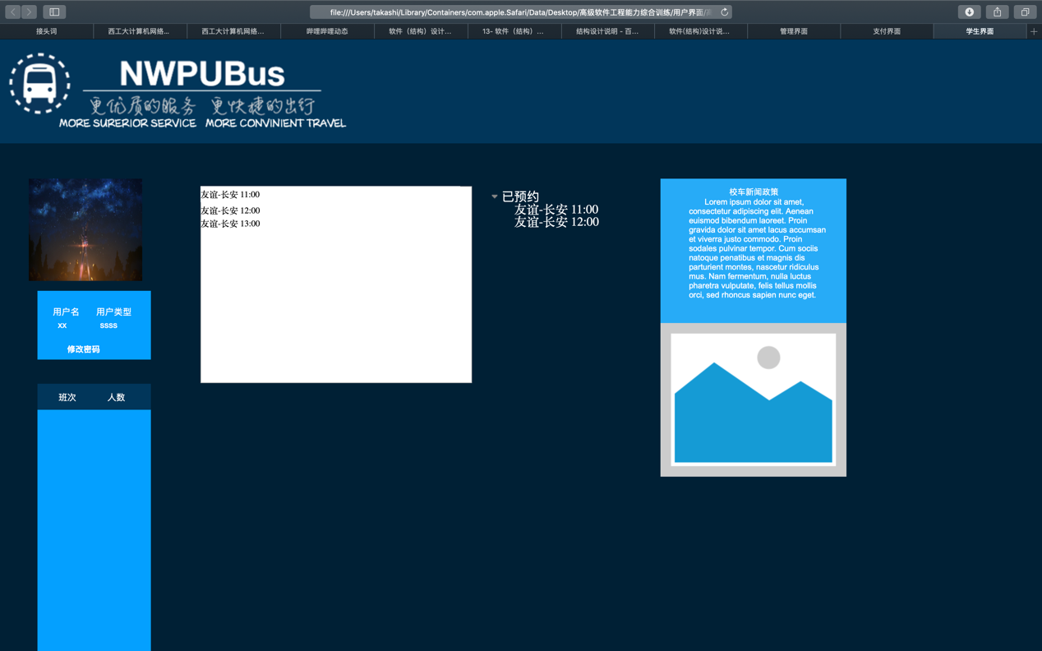

本软件最终要达到的效果如上图所示，以学生界面为例，空间布局采用相对布局，网站由注册页面，登陆页面，用户主页等页面组成。通过左上角的窗口，可以查看用户名等用户信息，控制用户信息的常用基本操作，如修改密码等。左下角窗口为状态窗口，用户可以查看所有可预订的车次信息，详细查看，框定的区域可以在中间大窗口中显示出来。最右边的视图窗口则显示用户当前已预订的车次信息。用户也可在最右边选择查看学校的相关政策规定。

## 5.2.注册页面说明

设置用户名：填写用户名

手机号：填写手机号

邮箱：填写邮箱

姓名：输入姓名

身份：选择身份

工号/学号：填写工号/学号

设置密码：填写密码

确认密码：再次填写密码

注册：提交注册信息

返回：跳转到登陆页面

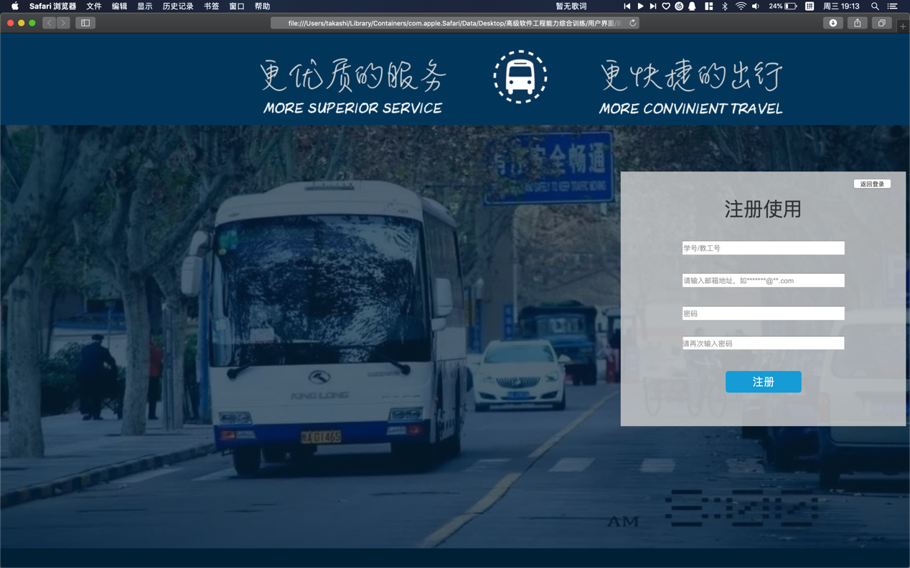

注册页面预览

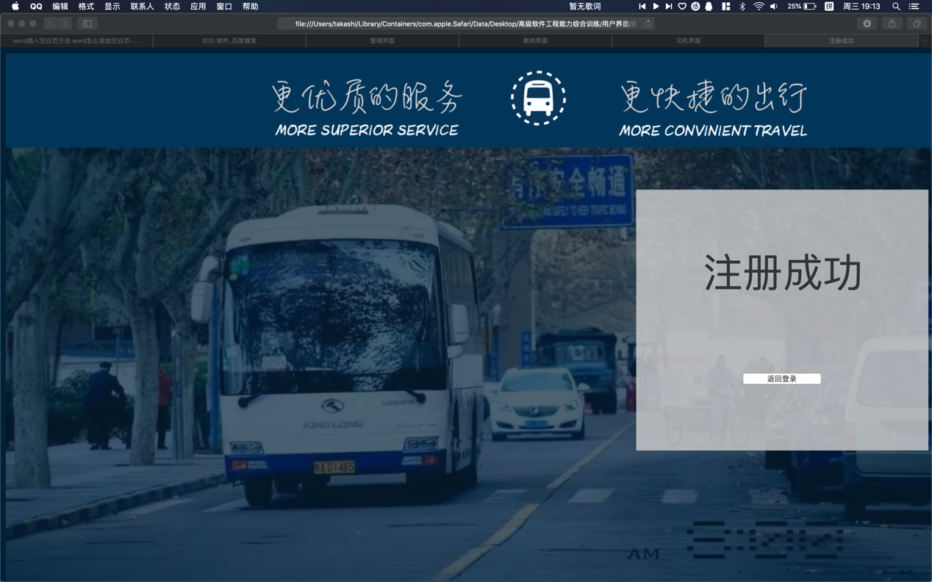

注册成功预览

## 5.3.登陆页面说明

用户名：输入用户名

密码：输入密码

登陆：登陆网站

注册：注册账户，跳转至注册页面

忘记密码：通过绑定的手机号或邮箱修改密码，跳转到修改密码页面

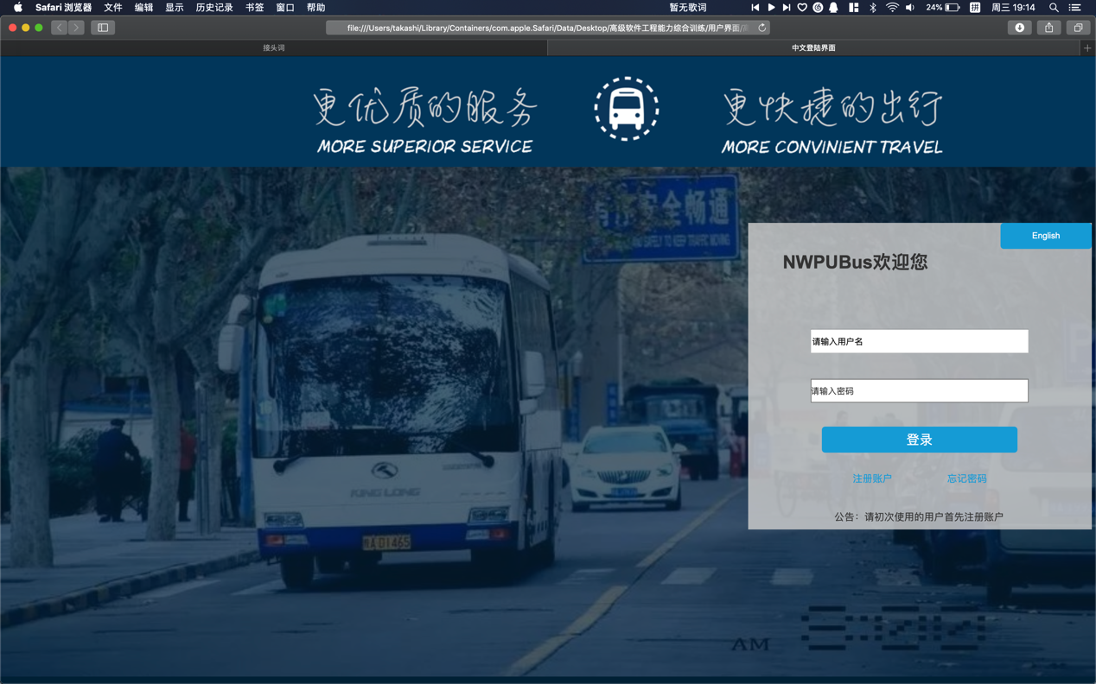

登陆页面预览

## 5.4.修改密码页面说明

用户名：输入用户名

邮箱：输入邮箱

手机号：输入手机号

身份：选择身份

新密码：输入新密码

验证码：输入验证码

确认修改：确认修改密码为新密码

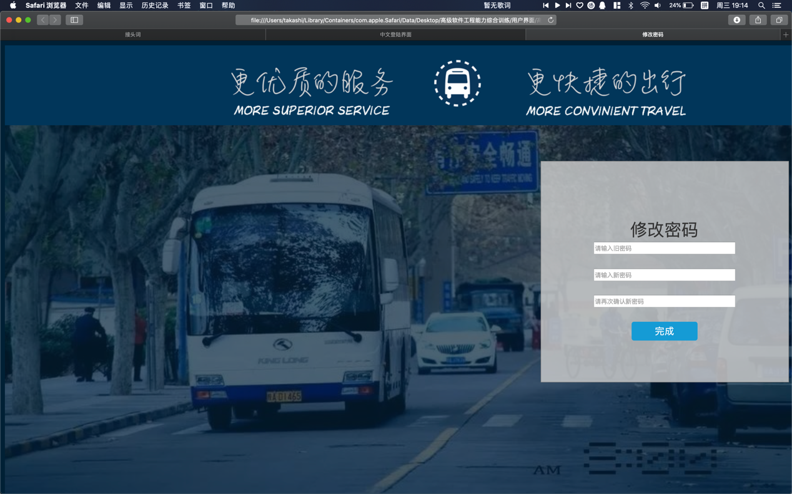

修改密码页面

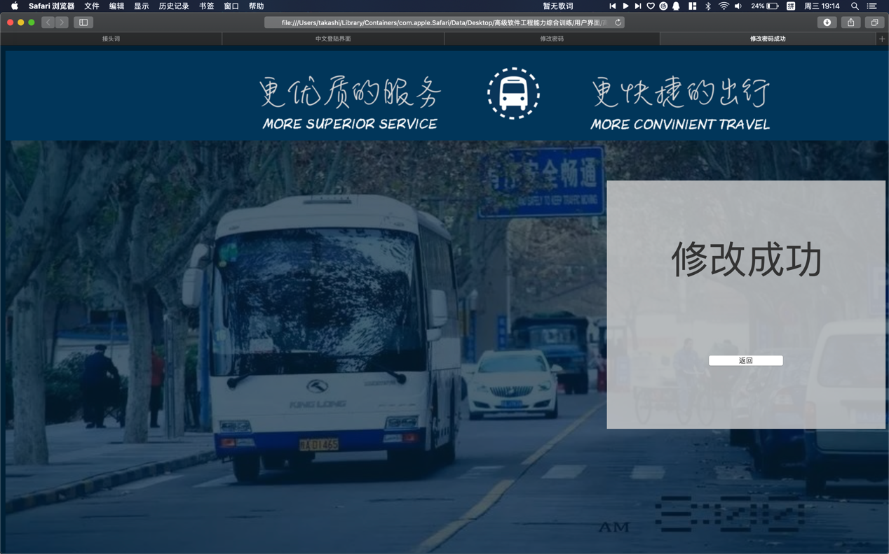

修改密码成功

## 5.5.个人主页说明

**司机：**

信息窗口：展示车次信息，展示待出发的工作车次

请假：输入请假信息申请请假，跳转至请假页面

修改密码：通过绑定的手机号或邮箱修改密码，跳转到修改密码页面

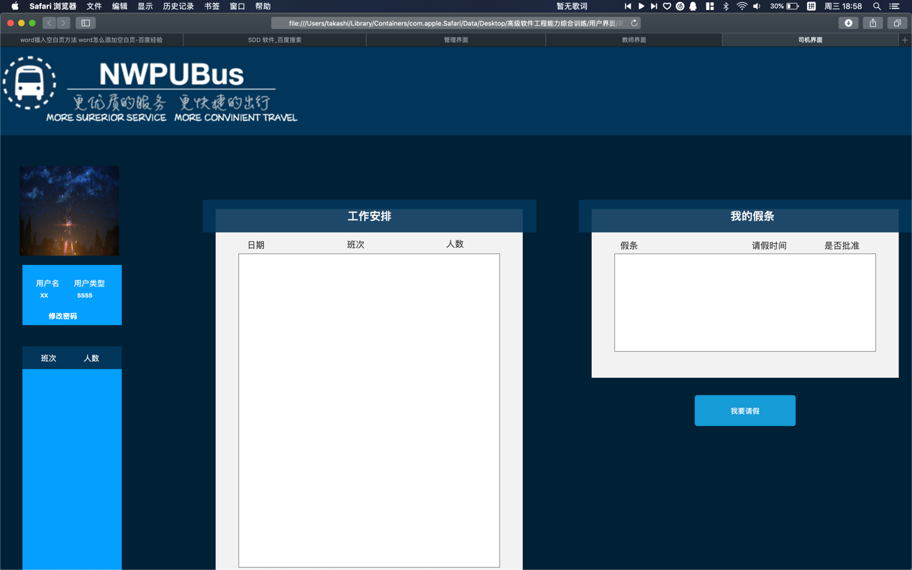

司机页面预览

**教师，学生：**

信息窗口：展示车次信息，展示已预约的车次信息，选择车次预约，跳转至支付页面

预约：预约车辆，跳转至预约页面

修改密码：通过绑定的手机号或邮箱修改密码，跳转到修改密码页面

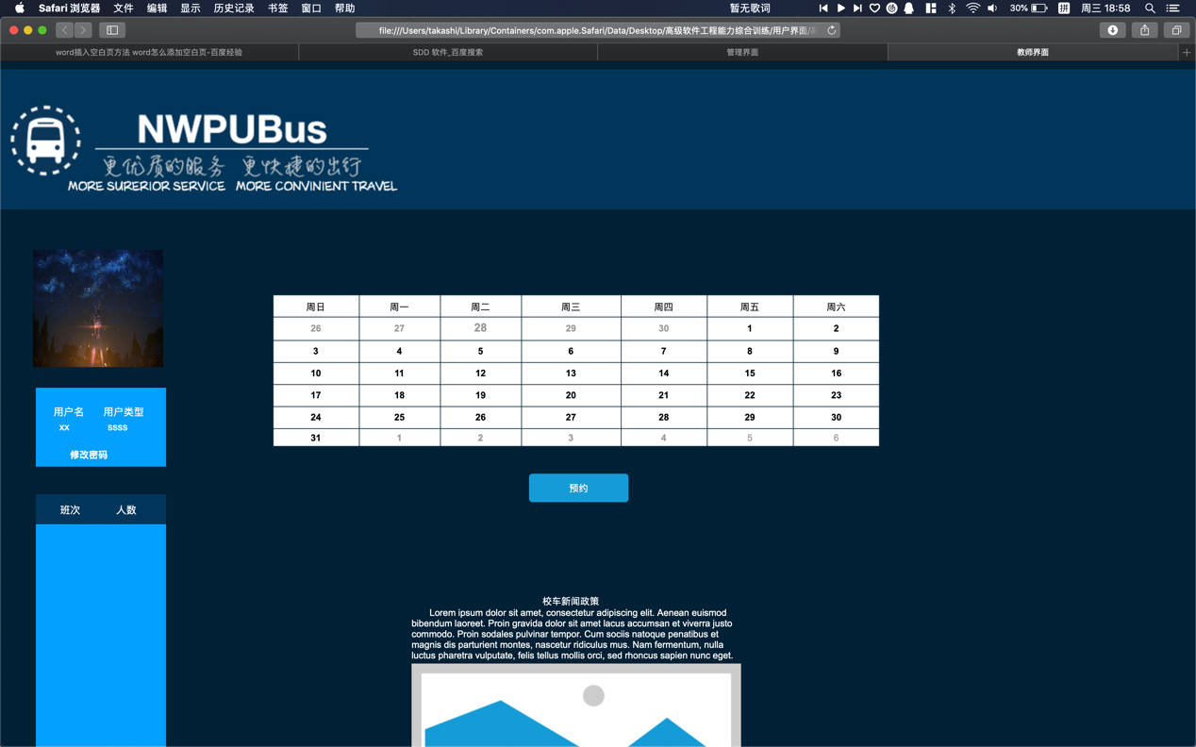

教师页面预览



## 5.6.请假页面

请假时间：输入请假时间

请假缘由：输入请假缘由

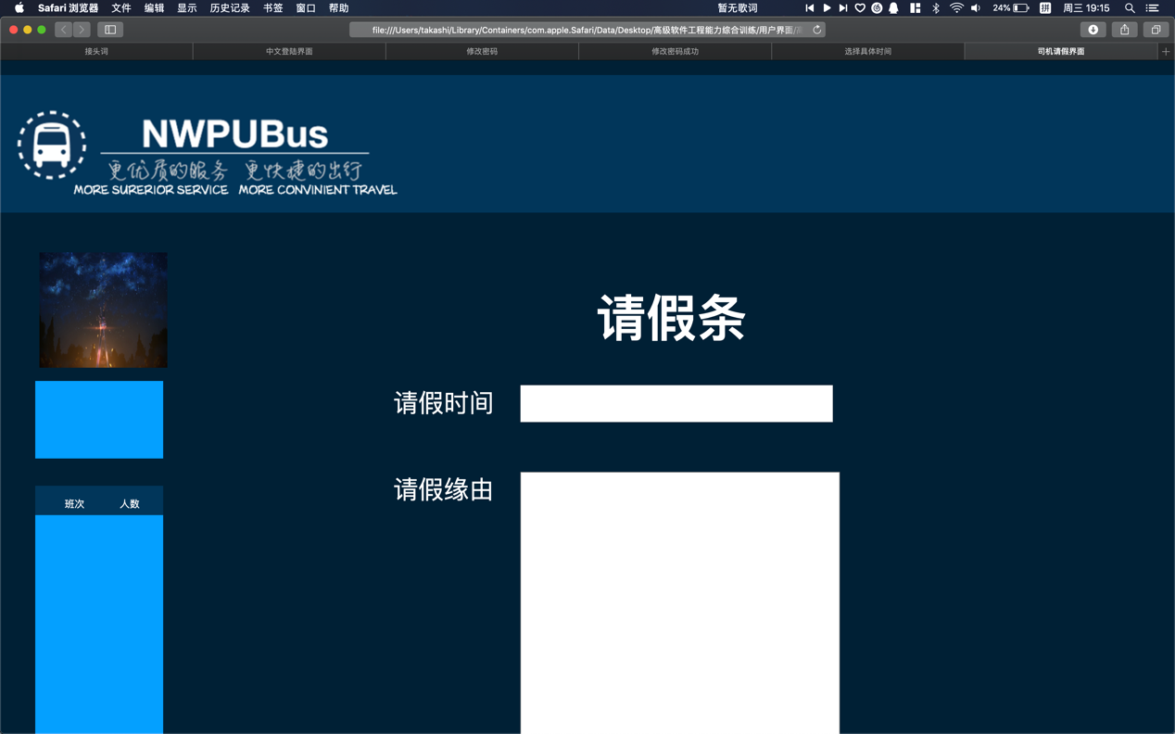

请假页面预览

## 5.7.支付页面

信息窗口：展示付款码

取消订单：取消支付

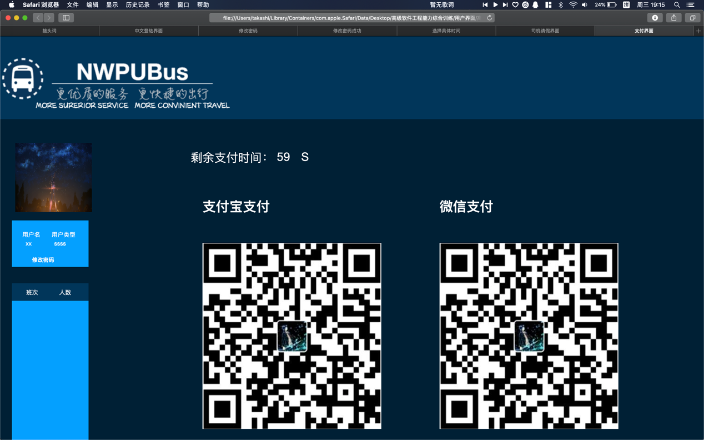

支付页面预览

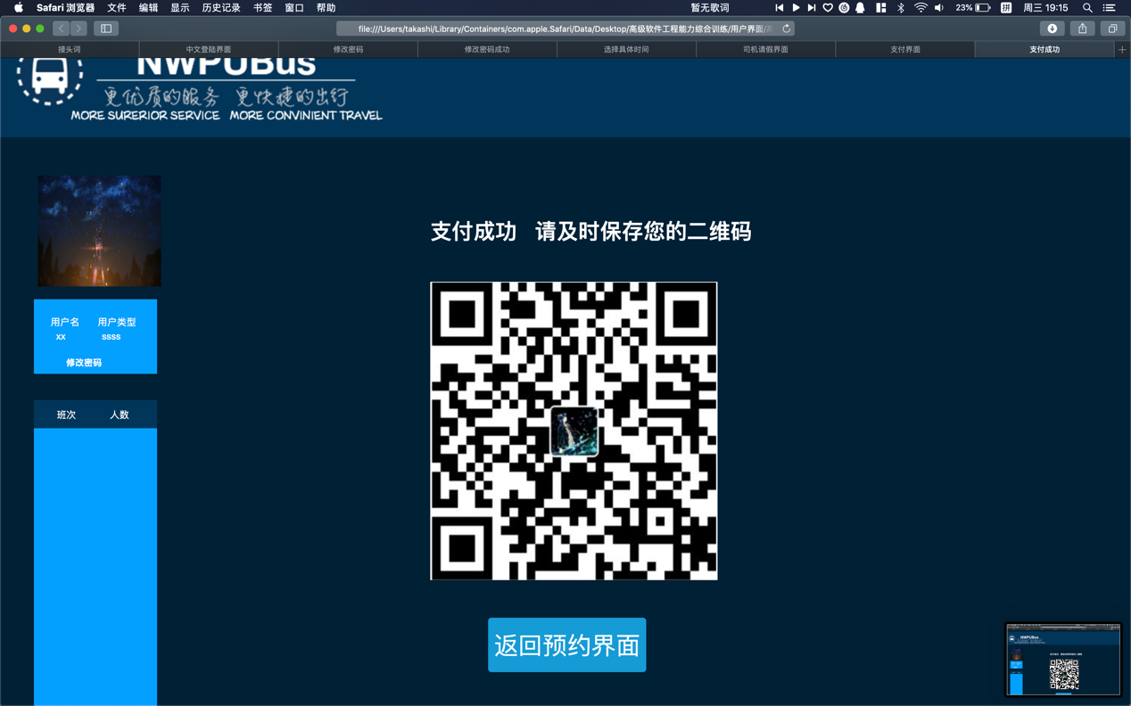

支付成功提示

## 5.8.管理页面

司机管理：展示所有注册司机信息及请假情况，支持相关项目的增删改查

账号管理：展示所有教师和学生的账户，仅显示用户名，要查看详细信息需要输入密钥

修改密码：通过绑定的手机号或邮箱修改密码，跳转到修改密码页面

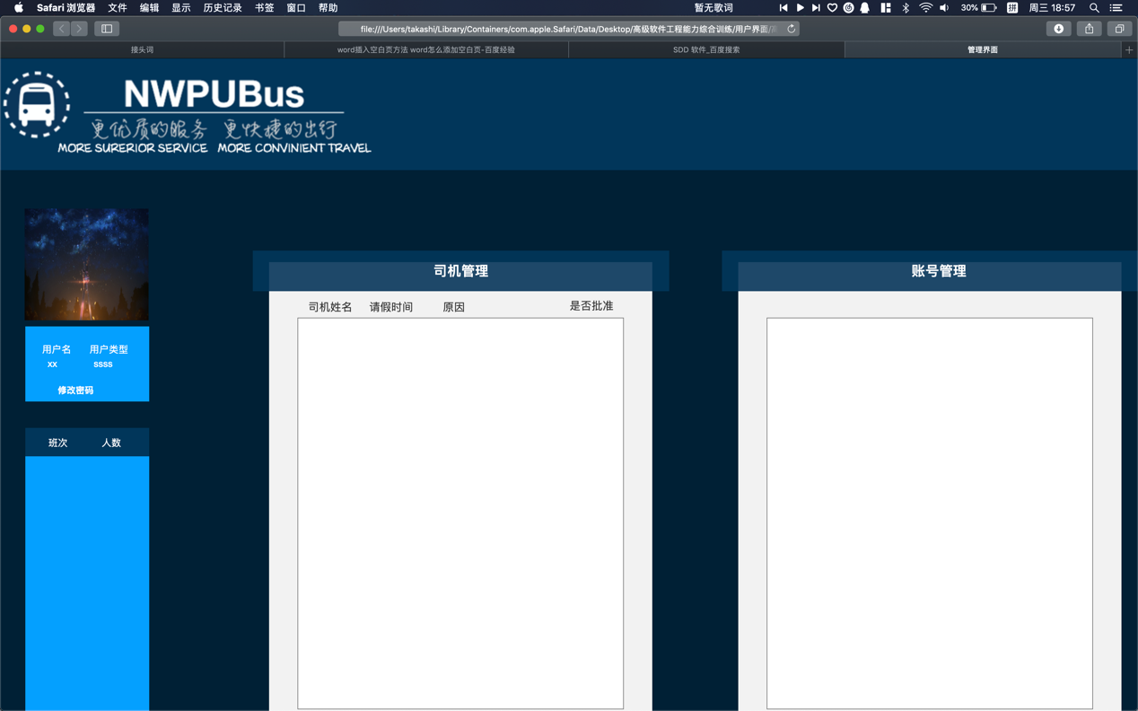

管理页面预览

# 6.需求的可追踪性

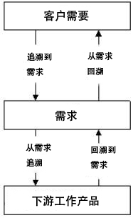

上图说明了四类需求跟踪能力链。客户需求可向前追溯到需求，这样就能区分出开发过程中或开发结束后由于需求变更受到影响的需求。这也确保了需求规格说明书包括所有客户需求。同样，可以从需求回溯相应的客户需求，确认每个软件需求的源头。如果用使用实例的形式 来描述客户需求，图的上半部分就是使用实例和功能性需求之间的跟踪情况。图的下半部分指出：由于开发过程中系统需求转变为软件需求、设计、编写等，所以通过定义单个需求和特定的产品元素之间的（联系）链可从需求向前追溯。这种联系链使你知道每个需求对应的产品部件，从而确保产品部件满足每个需求。第四类 联系链是从产品部件回溯到需求，使你知道每个部件存在的原因。绝大多数项目不包括与用户需求直接相关的代码，但对于开发者却要知道为什么写这一行代码。如果不能把设计元素、代码段 或测试回溯到一个需求，你可能有一个“画蛇添足的程序”。然而，若这些孤立的元素表明了一个正当的功能，则说明需求规格说明书漏掉了一项需求。

跟踪能力联系链记录了单个需求之间的父层、互连、依赖的关系。当某个需求变更（被删除或修改）后，这种信息能够确保正确的变更传播，并将相应的任务作出正确的调整。下图说明了许多能在项目中定义的直接跟踪能力联系链。一个项目不必拥有所有种类的跟踪能力联系链，要根据具体的情况调整。

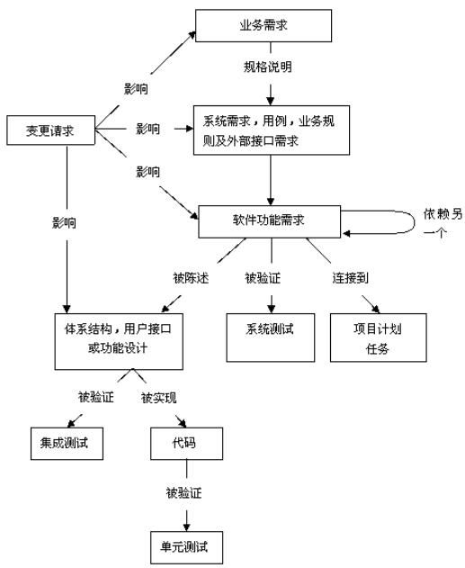

# 7.注解

本文档依据《国标 GB/T 8567-2006 计算机软件文档编制规范》制定，属于

技术文档，仅限于实验室相关人员阅读。

本文档给出了本项目中文档的编号规则，所有项目文档都需按照本文档中制

订的规则进行编号，从而实现统一规范有效的文档管理。

1. 文件均采用 A4 纸幅面。文件的名称应简明准确，一般不超过 20 个汉字。

2. 文件的内容应表达准确、清楚、简明、严谨。

3. 同一文件中术语、符号、代号应统一。表达同一术语的概念应前后一致。

采用的术语尚无标准规定时且容易产生不同理解的，应给出定义或说明。

4. 文件中的缩略词(语)应采用有关标准或专业委员会认定的缩略词(语)，

自定缩略词(语)应简明，能反映主题。缩略词(语)在文件中首次出现时应做说明。

5. 文件中引用的标准和文件应是现行有效。

6. 文件中应采用国务院正式公布、实施的简化汉字。

7.关键字注解：

7.1. CSCI 是计算机软件配置项(Computer Software Configuration Item) 简称，在软件设计文档中经常用到。软件生存周期各个阶段活动的产物经审批后 即可称之为软件配置项，软件配置项包括：（1）与合同、过程、计划和产品有关 的文档和资料； （2）源代码、目标代码和可执行代码； （3）相关产品，包括软件工具、库内的可重用软件、外购软件及顾客提供的软 件等

7.2. IRS 是《接口需求规格说明》的简称

7.3. 基线是软件文档或源码（或其他产出物）的一个稳定版本，它是进一步开发 的基础。

7.4. 项目背景：本系统的软件实现计划采用 NET 框架，SQLServer 数据库，因此 具有很强的应用性、可维护性、可扩展性以及重复使用的能力，可以很方便进行 版本控制、数据库操作等复杂度比较高的控制。本项目的成果提供了一个校车预 约系统，学生和教师可以根据自己时间预约校车；管理员可以通过此平台提供的 环境对校车的调度情况进行动态管理。NET 程序设计，开发 WEB 应用程序，从而 完善课程的网络畅通程度，其中采用的 B／S 模式，让客户端从繁重的数据计算 的劳动中解脱出来，C／S 模式又提高了软件的可控与安全性，这种三层模式的 数据库访问与管理方式让我们数据库的管理与访问变得更加高效快捷。